**114年大專校院學生會成果展實施計畫**

113.10.28核定

1. **目的**

鼓勵各大專校院學生會透過本活動，自我檢視組織發展狀況與落實傳承，藉由導入「成就解鎖」概念，將成果展評選轉換為任務解決之活動設計；並透過認證機制，俾利各大專校院學生會了解其組織運作是否達到基本要件；另藉由年度特色展現，鼓勵學生會展現自我特色及創新作為，進而促進學生會之組織健全發展。

1. **主辦機關：**教育部、教育部青年發展署
2. **活動時間：**114年5月3日（星期六）至5月4日（星期日）。
3. **活動地點：**國立中興大學（臺中市南區興大路145號）。
4. **活動內容**
5. 「學生會基本運作」解鎖認證
6. 項目：區分為「學生權益」、「法規暨組織運作」、「年度計畫暨財務制度」、「選舉制度」等4項，可任選1至4項參與。
7. 方式：採線上資料評閱及現場口頭答詢方式辦理，參與之學校須於活動前上傳與解鎖項目相關之書面資料；活動當日學生自治評審，亦將於現場與各校解說員進行詢答。
8. 人數：各校最多可安排4名現任學生會（含三權）成員擔任解說員，於現場與委員進行答詢。
9. 內容規範：
10. 內容：各校可擇「學生權益」、「法規暨組織運作」、「年度計畫暨財務制度」、「選舉制度」任選1至4項參與，「解鎖認證任務表」詳如附件，資料以呈現當屆學生會成果為主（非以學年作為學生會屆次區分者，得自行擇定資料呈現期間，並以最近1年為原則），參加之學生會須依解鎖認證任務表（附件1）之各項解鎖內容呈現運作成果。
11. 線上資料評閱及現場口頭詢答：
12. 線上資料評閱：參加之學生會將相關資料（含說明及佐證資料等）於指定期限內上傳相關資料，由各評審進行檢視。
13. 現場口頭詢答：由各評審就所上傳之資料，與各校解說員於現場進行口頭詢答。
14. 另為配合無紙化政策並落實節能減碳，活動現場不可再展示與解鎖任務項目有關之書面資料，惟可攜帶筆電、行動載具或文宣品進行交流。另評審係依各校線上資料及現場口頭詢答表現做為評分依據，展攤布置不納入評分。
15. 年度特色展現
16. 項目：區分為「校園議題推動」、「特色活動辦理」、「會務創新運作」，各校擇1項參與。資料以呈現當屆學生會成果為主（非以學年作為學生會屆次區分者，得自行擇定資料呈現期間，並以最近1年為原則）。
17. 方式：活動當日由參加之學校就報名參與之項目學生會運作具特色、創新等內容，進行10分鐘以內之展演。展演結束後，由評審進行詢問。
18. 人數：展演時則不限定人數，惟評審答詢時，須指派1-2名代表回答。
19. 籌備方向：可以簡報、影像紀錄、行動劇……等多元方式呈現學生自治年度特色成果，內涵參考如下：

| **項目** | **說明** |
| --- | --- |
| **校園議題推動** | 1. 推動之校園議題有助增進學生權益及校園民主。 2. 校內學生對於學生會所推動之校園議題有感，能促進學生共同參與。 3. 議題設定、論述及行動計畫明確，學生會組織成員能有效執行。 |
| **特色活動辦理** | 1. 活動辦理能提升校內學生參與意願，擴大辦理效益。 2. 特色活動主題明確、具備創新成果、切合學生會所設定之發展目標。 3. 可為學生會歷年辦理具特色傳統活動，或為首創具創新特色活動。 |
| **會務創新運作** | 1. 能妥善分析自身組織經營之優劣勢，以法規、年度計畫、運作機制或其他方式，提升會務運作之效能。 2. 能運用多元管道擴大宣傳運作效能，觸及更多學生了解組織運作成效。 3. 透過組織再造提升組織延續性及傳承性，落實學生自治於校園扎根目標。 |
| 備註：展演時間應確實掌握並妥善運用、配置得宜 | |

1. 獎勵
2. 「學生會基本運作」解鎖認證

就各校擇定參與之項目，達到「解鎖認證任務表」各項目之認證標準即頒發認證證書，達指定標準者額外給予獎勵，說明如下：

| **項目** | **標準** | **獎勵方式** |
| --- | --- | --- |
| 學生權益成就認證 | 達到「學生權益」面向認證標準者 | 獎金新臺幣5仟元 |
| 法規暨組織運作成就認證 | 達到「法規建立暨組織運作」面向認證標準者 | 獎金新臺幣5仟元 |
| 年度計畫暨財務制度成就認證 | 達到「年度計畫暨財務制度」面向認證標準者 | 獎金新臺幣5仟元 |
| 選舉制度成就認證 | 達到「選舉制度」面向認證標準者 | 獎金新臺幣5仟元 |
| 卓越獎 | 前開4項皆認證通過者（公開頒獎） | 獎牌乙面，獎金新臺幣1萬元 |
| 備註：   1. 通過認證標準之學校頒發證書乙紙。 2. 獎金以得獎學校名義請領，再由各該校轉發學生會。 3. 認證通過學校之輔導老師皆各頒發獎狀乙紙。 | | |

1. 年度特色展現：「校園議題推動」、「特色活動辦理」、「會務創新運作」等3項，每項依分數排序取前3名（可從缺），獲頒「最佳年度特色展現」獎牌乙面及獎金新臺幣8,000元，輔導老師獎狀乙紙。
2. 服務貢獻獎：未獲上列獎項之參加學校，發給服務貢獻獎狀乙紙。
3. 參加成果展之學校，未來1年內申請本署學生會相關補助酌予提高補助比率。另獲獎學校之學生會及輔導老師，得由本署洽邀於相關學生自治活動進行經驗分享。
4. 交流觀摩
5. 參與「學生會基本運作」解鎖認證之學校，須至會場擺攤，另僅參與年度特色展現之學校，亦可自由報名擺攤，若參與擺攤，請於「交流觀摩」時段至少安排1人於展攤與他校交流
6. 各校展攤可發揮創意，多元展現學生會運作成果，將提供各校一桌面(長約180公分、寬約60公分)，並配有3張椅子、1個插座；另為免造成安全之虞，各校展示高度請勿超過250公分，寬度及深度等則請依桌面實際規格進行調整，並以不影響他校攤位展示及人員動線為原則。
7. **報名時間及方式**
8. 「學生會基本運作」解鎖認證及「年度特色展現」：
   1. 報名時間及方式：自公告日起至114年3月21日（星期五）23時59分前（以網路受理時間為準），至本署「大專校院學生會資訊交流平臺」完成報名作業，以及評審資料上傳（由各校自行提供雲端連結）。
   2. 報名資料：

各校完成線上報名作業後，須併同提供本署雲端資料夾，**檔案大小總和請勿超過**1GB**，**檔案如逾限制容量，本署有權得不予審查。雲端資料夾包含以下資料：

1. 核章後之報名表（附件5）。
2. 學生會組織章程。
3. 成果摘述及相關佐證資料：
4. 參與「學生會基本運作」解鎖認證學校，依參與項目，每項提供1張A4說明（可雙面）成果摘述（頁數請勿超過）、自評表（附件6）及其他相關佐證資料。
5. 參與年度特色展現之學校，依報名項目提供1張A4說明（可雙面）特色展現摘要（頁數請勿超過）及其他相關佐證資料。 評審當天展演之簡報、影音檔、圖文檔等，請於現場另行提供，並依本署規定時間至現場進行測試，若有檔案規格與活動現場設備不合情形，請自行處理。另所使用之素材應確保均為合法或取得授權，若有侵犯他人著作權之情事，應自負相關責任。
   1. **資料不齊全、檔案格式不符、超過規定頁數、未依規定項目填寫或非指定期間內資料、未核章或漏章及未簽名、未於規定期限繳交者，**可於114年3月31日前抽換1次，逾期未補正、繳交者，得經評審委員共識會議酌予扣分。
   2. 為確保活動之公平性，各校評審資料於公告可抽換之時間後即不可再行抽換。
6. 交流觀摩：
7. 年度特色展現觀摩：考量評審場地空間因素，有意觀摩者，請以學校為單位進行報名，各校可推薦輔導老師1名及學生會代表2名入場，未完成報名程序者，不可進場。
8. 展攤交流觀摩：採自由進場，無須事先報名，限於規定時間進場。
9. 「年度特色展現」評審時段，開放線上同步直播供他校觀摩。
10. 其他成果展相關活動：以個人名義進行報名。
11. **學生自治評審**

一、身分：

（一）專家學者：聘請熟稔學生自治之專家學者、實務經驗工作者以及過往參與學生自治之學長姐擔任。

（二）學生代表：目前在學且曾任學生會正副會長、學生議會正副議長或學生會第三權（如：學生法庭、學生評議會、學生仲裁會等）正副首長，或學生會幹部等，並熟悉學生會運作者，採公開遴選。

* 1. 任務：於活動前及活動當日邀集評審召開共識會議，研商評審事務工作及共識建立，簽立評審期間之保密聲明書，以維護評審工作之客觀性與公平性；評審於當日完成評審任務，亦須協助提供非評審對象及其他與會者學生自治相關服務。

1. 學生自治評審（學生代表）報名時間及方式：
2. 報名時間及人數：符合資格者，自公告日起至114年2月24日（星期一）23時59分止（以網路受理時間為準）。預計錄取正取5人，備取3人。
3. 報名方式：符合資格者，以個人身分報名，無須學生會推薦，請於報名期間內至本署「大專校院學生會資訊交流平臺」進行線上報名，並將報名資料以PDF檔案上傳，含報名表（如附件2）、個人資料授權同意（附件3）及相關佐證資料、等，以完成報名程序；未完成線上報名、未上傳報名資料，均視為不合格。
4. 遴選方式：
5. 書面審查：由本署針對報名者所繳交之資料進行書面審查，合格者進入決審面談。
6. 決審面談：由本署洽邀學生自治領域專家學者組成評審小組，召開線上面談。114年決審面談預計3月辦理（確切時間另行通知）。決審面談結果預計4月上旬公告。如未達預定錄取人數，本署將依缺額邀請合適者擔任。
7. **計畫時程表**

| **項目** | | **時間** |
| --- | --- | --- |
| 「學生會基本運作」解鎖認證及「年度特色展現」報名 | | 訊息公告日起至114年3月21日 |
| **評**審**資料抽換期限** | | 訊息公告日起至114年3月31日 |
| 交流觀摩及其他成果展相關活動報名 | | 訊息公告日起至活動前2日 |
| 學生會成果展暨交流觀摩活動 | | 114年5月3-4日 |
| 學生自治評審（學生代表）報名 | 報名資料繳交 | 訊息公告日起至114年2月24日 |
| 決審面談 | 114年3月 |
| 結果公告 | 114年4月上旬 |

1. **其他：**
2. 解說員請攜學生證至會場，若經舉發並查證資格不符，得取消參加資格，並追回獎項及獎勵。
3. 各項資料應確保內容之正確性與真實性，且不可任意更改各項附件格式及內容，違者若經舉發並查證屬實，得取消得獎資格，並追回獎項及其所有獎勵。
4. 參與「學生會基本運作」解鎖認證之學校，評審委員評比表將於活動後提供參加學校參考；另「年度特色展現」獲獎學校，則於頒獎時宣布獲獎原因，其餘學校另行提供評審講評意見供參考。
5. 得獎學生會及有功人員，請學校本於權責從優敘獎，以提升學生自治校內推廣成效。
6. 獲獎學生會須授權本署公開參與評審之「學生會成果摘述」及「年度特色展現」簡報等相關資料，以利各校學生會相互學習。
7. 114年學生會成果展活動流程相關細節，將另行公告。
8. 本署保留取消或變更計畫辦理形式，計畫之修正或變更之解釋權，將於教育部青年發展署網站（<http://www.yda.gov.tw/>）及大專校院學生會資訊交流平臺（<http://gpsa.ntut.edu.tw/>）公告。
9. 活動洽詢：教育部青年發展署，電話：02-77365174林先生。

附件1

114年大專校院學生會成果展

解鎖認證任務表

解鎖任務表分為學生權益、法規暨組織運作、年度計畫暨財務制度及選舉制度等4項，每1項目有5-6項解鎖內容，將由評審委員就各解鎖內容進行評分，A為通過、B為部分通過、C為未通過。各項目認證通過標準為「至多1項解鎖內容為部分通過（B），且無任何1項未通過（C）」。各項目解鎖內容說明如下：

1. 學生權益

|  |
| --- |
| 解 鎖 內 容 |
| 1. 學生會代表依照大學法、專科學校法精神出席與學生學業、生活及訂定獎懲有關規章之會議，並於會議中主動提出與學生有關之事項，並落實傳達予學生知悉。 2. 學生會主動蒐集學生意見，於接獲學生意見或訴求後，妥善向校方反映，並追蹤校方後續處理情形，有設立管道查詢處理狀況。 3. 學生會主動了解校園公共議題，或積極參與校園議題討論，並於校園推動相關活動或事務，鼓勵學校同學參與，共同提出解決及落實方案。 4. 學生會積極促進師生之間相互溝通與理解(如透過學生會社群平臺傳達師生雙方意見；辦理師生座談會、議題討論會等邀請師生代表出席共同討論，以促進師生間之對話與理解等。 5. 學生會可獨立自主參與與學生權益相關之校務討論(如以學生會名義出席會議並參與討論；具有會議提案權；並參與與學生權益相關議案之表決等）。 |

1. 法規建立暨組織運作

|  |
| --- |
| 解 鎖 內 容 |
| 1. 學生會組織章程及相關運作法規明確、清楚(例如具有學生會宗旨、組織架構、幹部權責、會員的權利義務、會費的收取、退費方式、選舉罷免、停權等相關規範)，組織章程及相關法規定期檢視、適時修訂，並經由正式會議討論通過及記錄。 2. 學生會組織權責分工明確、具備溝通協調機制、運作健全，並依法源依據（如學生會組織章程等）運作。 3. 學生會組織建立完善代理運作制度，且會長或其他重要幹部出缺或有請長假等情形時，有訂定相關機制，以確實運行。 4. 學生會組織定期辦理培訓課程及幹部訓練，以利成員相關知能培力及經驗傳承。 5. 建立與學生會內部及校內其他學生團體、學校之溝通協商機制，且該溝通協商機制確實執行運作。 6. 定期辦理或深入參與跨校性之交流或培力活動。 |

1. 年度計畫暨財務制度

| 解 鎖 內 容 |
| --- |
| 1. 學生會組織訂定年度計畫，含活動行事曆，並定期檢視、調整。 2. 學生會年度計畫符合學生會成立宗旨及階段性發展計畫，內容包含目標、實施策略、具體項目、經費需求、資源管道及預期效益等。 3. 學生會組織定期根據年度計畫，計算各項規劃執行率，檢視執行情形，並有相關活動執行成效表。 4. 學生會之財務經費可獨立自主運用，由學生會依據其規定程序動支經費，學生會經費設立專戶(非私人帳戶)，且由專人專帳負責管理或公開徵信；學生會經費帳戶之簿冊與印章分別由學生會指定專人保管，並建立財務監督機制。 5. 學生會各項活動有擬定年度預算使用規劃、財務管理辦法，且其預算、決/結算之審核程序透明，並有各項活動及年度總預決算表、審查紀錄等，並將資訊（含預算、決算、審查紀錄等）於相關管道公開（如學校相關網站、學生會社群平臺等）。 6. 學生會建立完整的財務支領、核銷及稽核流程，以及學生會經費來源、使用原則及運作情形符合其法規規定，各類相關單據確實整理；年度經費收支情形確實登錄於帳冊，並清楚詳載。 |

1. 選舉制度

|  |
| --- |
| 解 鎖 內 容 |
| 1. 學生會設置選舉委員會，有其相關運作法規，且選舉委員會獨立於學生會其他單位，可自主辦理選舉事宜。 2. 學生會正副會長、正副議長及議員（或其他類似職務）依民主選舉方式產生，產生方式及訂定程序符合規定，並依規定完成交接。 3. 學生會正副會長、正副議長及議員（或其他類似職務）有補選機制（例如：未過門檻、出缺額），且補選機制符合規定。 4. 舉辦或參加有關選舉制度訓練。 5. 選舉資訊依規定公開予全校學生知悉，並運用多元方式（如學校公佈欄、學校網站、學生會社群）公開資訊。 6. 如辦理線上選舉，辦理過程能達成投票權人身分查核和匿名投票之原則。 |

附件2

|  |  |  |  |  |  |  |  |  |  |  |  |  |  |
| --- | --- | --- | --- | --- | --- | --- | --- | --- | --- | --- | --- | --- | --- |
| 114年大專校院學生會成果展  學生自治評審（學生代表）報名表 | | | | | | | | | | | | | |
| 姓名 |  | | | 身分  字號 | | |  | | 出生日期（民國） | 年 月 日 | | | 照  片 |
| 通  訊  處 | 聯絡處 |  | | | | | | | | | | |
| E-Mail |  | | | | | | 聯絡電話:( )  手機: | | | | |
| 學  校 | 學 校 名 稱 | | | | 學 制 | | | | | | 科 系（所） | | 年級 |
|  | | | | □大學校院(含綜合大學及一般學院)  □科技大學(含科技大學及技術學院)  □專科學校 | | | | | |  | |  |
| 學生會經  歷 | 學生會名稱 | | | | | 職 稱 | | | | | 擔任時間 | | 備 註 |
|  | | | | |  | | | | |  | |  |
|  | | | | |  | | | | |  | |  |
|  | | | | |  | | | | |  | |  |
| 獲獎事績 | 學 年 | | 參 加 項 目 | | | | | | | | | 獲 獎 獎 項 | |
| **範例** | | 1、112年大專校院學生會成果展 | | | | | | | | | 全能滿貫獎 | |
|  | | 2、 | | | | | | | | |  | |
| 參與評審之動機及對學生自治發展之期許 | | | （請寫出參與學生自治評審【學生代表】之動機及對於學生自治發展之相關期許，字數限600字） | | | | | | | | | | |
| 曾參與的學生自治活動 | | | （請敘明曾參與過的校內外學生自治活動，至少含年度、辦理單位及活動名稱） | | | | | | | | | | |
| 擔任校內  評審經歷 | | | （請出具相關證明） | | | | | | | | | | |

附件3

114年大專校院學生會成果展學生自治評審（學生代表）遴選

個人資料授權同意書

1. 本人同意將報名「114年大專校院學生會成果展」學生評審所填載及提供之個人資料（包含姓名、出生年月日、身分證字號、地址、聯絡電話、行動電話、E-mail信箱等），無償提供主辦機關蒐集、儲存、分析及運用，以辦理遴選相關作業。
2. 依個人資料保護法第8條第1項第6款規定，機關必須明確告知個人資料提供者相關權益之影響；如未於填寫人簽名欄中簽名，主辦機關將不予審核資料。
3. 本人已閱讀、瞭解相關規定並同意提供個人資料。

此致

主辦機關

**授權人簽名：_______________________** (請親筆簽名)

中 華 民 國 年 月 日

附件4

114年大專校院學生會成果展

資料上傳方式

* 1. 請將解鎖任務相關資料上傳至google雲端硬碟，以「學校名稱」命名評審資料夾，資料夾內容詳如實施計畫柒、二之(二)「報名資料」。
  2. 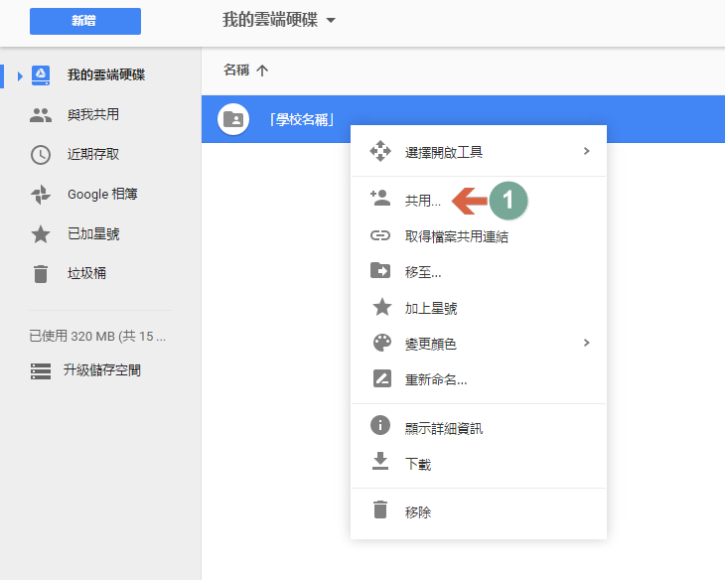將資料夾設定「共用」為「知道連結的人均可以檢視」，並務必將資料夾網址連結複製，填報至報名網站。

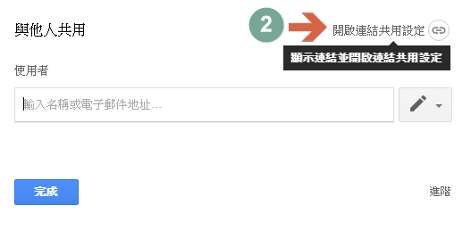

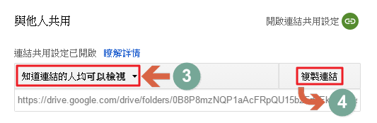

* 1. 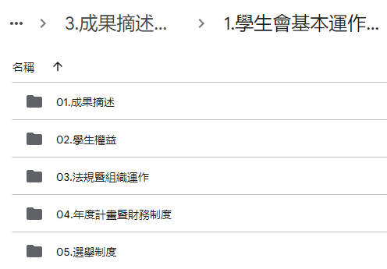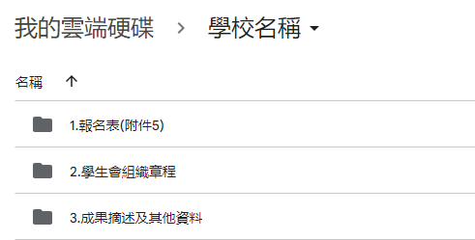解鎖任務資料夾請依序編號，並將資料放入對應資料夾內，如下圖。

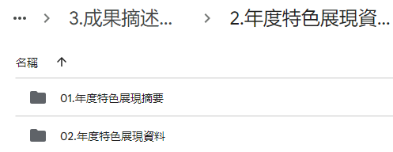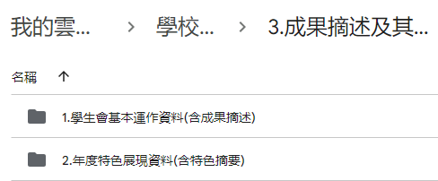

附件5

114年大專校院學生會成果展

報名表

|  |  |  |  |  |  |  |
| --- | --- | --- | --- | --- | --- | --- |
| 學校名稱 |  | | | | | |
| 填表人 |  | 連絡電話 | |  | 電子信箱 |  |
| 學 生 會 基 本 資 料 | | | | | | |
| 學 生 會  全 名 |  | | | | | |
| 參與項目 | * □「學生會基本運作」解鎖認證   □學生權益  □法規暨組織運作  □年度計畫暨財務制度  □選舉制度   * □年度特色展現（三擇一）   □校園議題推動  □特色活動辦理  □會務創新運作  備註：   1. 參與學生會可就校內運作任選以上項目參與(詳參計畫說明) 2. 「學生會基本運作」解鎖認證：通過認證標準學校頒發證書乙紙，每項認證通過頒發獎金新臺幣5仟元；4項全數皆認證通過者，再獲頒卓越獎，額外再頒發獎牌乙面、獎金1萬元 3. 年度特色展現：獲獎者頒發獎牌乙面及獎金新臺幣8,000元 | | | | | |
| 解說員 | 姓名 | | 學生會職稱 | | | 解說項目 |
|  | |  | | |  |
|  | |  | | |  |
|  | |  | | |  |
| 備註：表格如不敷使用，請自行增列 | | | | | |
| 學生會網址 | □無 □有________________________________ | | | | | |
| 資料上傳連結 |  | | | | | |
| 資料呈現期程 |  | | | | | |
| 其 他 | 活動當日攜帶物品：□電腦 □錄影機 □放影機 □其他  需協助事項：請先電話詢問承辦單位是否可提供協助 | | | | | |
| 學生會會長 | (需簽名或蓋職章) | | | | | |

附件6

**114年大專校院學生會成果展**

**「學生會基本運作」解鎖認證自評表**

**學生會名稱：**

**參與項目：□學生權益 □法規建立暨組織運作 □年度計畫暨財務制度 □選舉制度**

| **1.學生權益** | |
| --- | --- |
| **解鎖內容** | **自評結果** |
| 1. 學生會代表依照大學法、專科學校法精神出席與學生學業、生活及訂定獎懲有關規章之會議，並於會議中主動提出與學生有關之事項，並落實傳達予學生知悉。 | □1-1學生會代表有依照大學法精神出席與學生學業、生活及訂定獎懲有關規章之會議。  □1-2學生會代表有於會議中主動提出與學生有關之事項。  □1-3學生會代表有落實傳達予學生知悉。  （請列舉相關會議及措施） |
| 1. 學生會主動蒐集學生意見，於接獲學生意見或訴求後，妥善向校方反映，並追蹤校方後續處理情形，且有設立管道查詢處理狀況。 | □2-1學生會有主動蒐集學生意見。  □2-2接獲學生意見或訴求後，有妥善向校方反映。  □2-3學生會有追蹤校方後續處理情形。  □2-4學生會有設立管道供查詢處理狀況。  （請列舉相關辦法及案例） |
| 1. 學生會主動了解校園公共議題，或積極參與校園議題討論，並於校園推動相關活動或事務，鼓勵學校同學參與，共同提出解決及落實方案。 | □3-1學生會有主動了解校園公共議題，或積極參與校園議題討論。  □3-2學生會有於校園推動相關活動或事務，鼓勵學校同學參與。  □3-3學生會有與學校同學就校園公共議題，共同提出解決及落實方案。  （請列舉相關辦法或機制，並提供具體案例） |
| 1. 學生會積極促進師生之間相互溝通與理解(如透過學生會社群平臺傳達師生雙方意見；辦理師生座談會、議題討論會等邀請師生代表出席共同討論，以促進師生間之對話與理解等）。 | □4-1學生會有積極促進師生之間相互溝通與理解。  □4-2學生會有透過相關管道邀請師生代表出席共同討論，促進師生間對話與理解(如透過學生會社群平臺傳達師生雙方意見；辦理師生座談會、議題討論會等邀請師生代表出席共同討論，以促進師生間之對話與理解等）。  （請列舉相關案例） |
| 1. 學生會可獨立自主參與與學生權益相關之校務討論(如以學生會名義出席會議並參與討論；具有會議提案權；並參與與學生權益相關議案之表決等）。 | □5-1學生會能以學生會名義出席會議並參與討論。  □5-2學生會具有會議提案權。  □5-3學生會能參與與學生權益相關議案之表決。  （請列舉相關案例） |

| **2.法規建立暨組織運作** | |
| --- | --- |
| **解鎖內容** | **自評結果** |
| 1. 學生會組織章程及相關運作法規明確、清楚（例如具有學生會宗旨、組織架構、幹部權責、會員的權利義務、會費的收取、退費方式、選舉罷免、停權等相關規範），組織章程及相關法規定期檢視、適時修訂，並經由正式會議討論通過及記錄。 | □1-1學生會組織章程及相關運作法規明確、清楚（例如具有學生會宗旨、組織架構、幹部權責、會員的權利義務、會費的收取、退費方式、選舉罷免、停權等相關規範）。  □1-2學生會組織章程及相關法規有定期檢視、適時修訂。  □1-3學生會組織章程及相關法規經由正式會議討論通過及留有紀錄。 |
| 1. 學生會組織權責分工明確、具備溝通協調機制、運作健全，並依法源依據（如學生會組織章程等）運作。 | □2-1學生會組織權責分工明確、運作健全。  □2-2學生會組織有依法源依據（如學生會組織章程等）運作。 |
| 1. 學生會組織建立完善代理運作制度，且會長或其他重要幹部出缺時，有訂定相關機制，以確實運行。 | □3-1學生會有建立完善代理運作制度。  □3-2學生會在會長或其他重要幹部出缺時，有訂定相關機制，以確實運行。 |
| 1. 學生會組織定期辦理培訓課程及幹部訓練，以利成員相關知能培力及經驗傳承。 | □4-1學生會有定期辦理培訓課程。  □4-2學生會有定期辦理幹部訓練。 |
| 1. 建立與學生會內部及校內其他學生團體、學校之溝通協商機制，且該溝通協商機制確實執行運作。 | □5-1學生會有建立與校內其他學生團體、學校之溝通協商機制。  □5-2與校內其他學生團體、學校之溝通協商機制有確實執行運作。  （請列舉相關案例） |
| 1. 定期辦理或深入參與跨校性之交流或培力活動。 | □6-1學生會有定期辦理跨校性之交流或培力活動。  □6-2學生會有深入參與跨校性之交流或培力活動。  （請列舉相關案例） |

| **3.年度計畫暨財務制度** | |
| --- | --- |
| **解鎖內容** | **自評結果** |
| 1. 學生會組織訂定年度計畫，含活動行事曆，並定期檢視、調整。 | □1-1學生會組織有訂定年度計畫，含活動行事曆。  □1-1學生會組織有定期檢視、調整年度計畫，並留有紀錄。 |
| 1. 學生會年度計畫符合學生會成立宗旨及階段性發展計畫，內容包含目標、實施策略、具體項目、經費需求、資源管道及預期效益等。 | □2-1學生會年度計畫符合學生會成立宗旨及階段性發展計畫。  □2-2學生會年度計畫內容包含目標、實施策略、具體項目、經費需求、資源管道及預期效益等。 |
| 1. 學生會組織定期根據年度計畫，計算各項規劃執行率，檢視執行情形，並有相關活動執行成效表。 | □3-1學生會組織有定期根據年度計畫，計算各項規劃執行率，檢視執行情形。  □3-2學生會組織有相關活動執行成效表。 |
| 1. 學生會之財務經費可獨立自主運用，由學生會依據其規定程序動支經費，學生會經費設立專戶(非私人帳戶)，且由專人專帳負責管理或公開徵信；學生會經費帳戶之簿冊與印章分別由學生會指定專人保管，並建立財務監督機制。 | □4-1學生會可依據其規定程序動支經費。  □4-2學生會經費有設立專戶(非私人帳戶)。  □4-3學生會由專人專帳負責管理或公開徵信。  □4-4學生會經費帳戶之簿冊與印章分別由學生會指定專人保管。  □4-5學生會有建立財務監督機制。 |
| 1. 學生會各項活動有擬定年度預算使用規劃、財務管理辦法，且其預算、決/結算之審核程序透明，並有各項活動及年度總預決算表、審查紀錄等，並將資訊（含預算、決算、審查紀錄等）於相關管道公開（如學校相關網站、學生會社群平臺等）。 | □5-1學生會各項活動有擬定年度預算使用規劃、財務管理辦法。  □5-2學生會年度預算、決/結算之審核程序透明。  □5-3有各項活動及年度總預決算表、審查紀錄等。  □5-4學生會有將相關資訊（含預算、決算、審查紀錄等）於多元管道公開（如學校相關網站、學生會社群平臺等）。 |
| 1. 學生會建立完整的財務支領、核銷及稽核流程，以及學生會經費來源、使用原則及運作情形符合其法規規定，各類相關單據確實整理；年度經費收支情形確實登錄於帳冊，並清楚詳載。 | □6-1學生會有建立完整的財務支領、核銷及稽核流程。  □6-2學生會經費來源、使用原則及運作情形符合其法規規定。  □6-3學生會各類相關單據有確實整理。  □6-4學生會年度經費收支情形有確實登錄於帳冊，並清楚詳載。 |

| **4.選舉制度** | |
| --- | --- |
| **解鎖內容** | **自評結果** |
| 1. 學生會設置選舉委員會，有其相關運作法規，且選舉委員會獨立於學生會其他單位，可自主辦理選舉事宜。 | □1-1學生會有設置選舉委員會。  □1-2學生會選舉委員會有其相關運作法規。  □1-3學生會選舉委員會獨立於學生會其他單位，可自主辦理選舉事宜。 |
| 1. 學生會正副會長、正副議長及議員（或其他類似職務）依民主選舉方式產生，產生方式及訂定程序符合規定，並依規定完成交接。 | □2-1學生會正副會長、正副議長及議員（或其他類似職務）依民主選舉方式產生。  □2-2學生會正副會長、正副議長及議員（或其他類似職務）產生方式及訂定程序符合規定。  □2-3學生會正副會長、正副議長及議員（或其他類似職務）有依規定完成交接。 |
| 1. 學生會正副會長、正副議長及議員（或其他類似職務）有補選機制（例如：未過門檻、出缺額），且補選機制符合規定。 | □3-1學生會正副會長、正副議長及議員（或其他類似職務）有補選機制（例如：未過門檻、出缺額）。  □3-2學生會正副會長、正副議長及議員（或其他類似職務）補選機制符合規定。 |
| 1. 舉辦或參加有關選舉制度訓練。 | □4-1學生會有舉辦選舉制度訓練。  □4-2學生會有參加選舉制度訓練。 |
| 1. 選舉資訊依規定公開予全校學生知悉，並運用多元方式（如學校公佈欄、學校網站、學生會社群）公開資訊。 | □5-1學生會選舉資訊有依規定公開予全校學生知悉。  □5-2學生會有運用多元方式（如學校公佈欄、學校網站、學生會社群）公開資訊。 |
| 1. 如辦理線上選舉，辦理過程能達成投票權人身分查核和匿名投票之原則。 | □6-1線上選舉辦理過程有進行投票權人身分查核原則。  □6-2線上選舉辦理過程能有達到匿名投票原則。 |